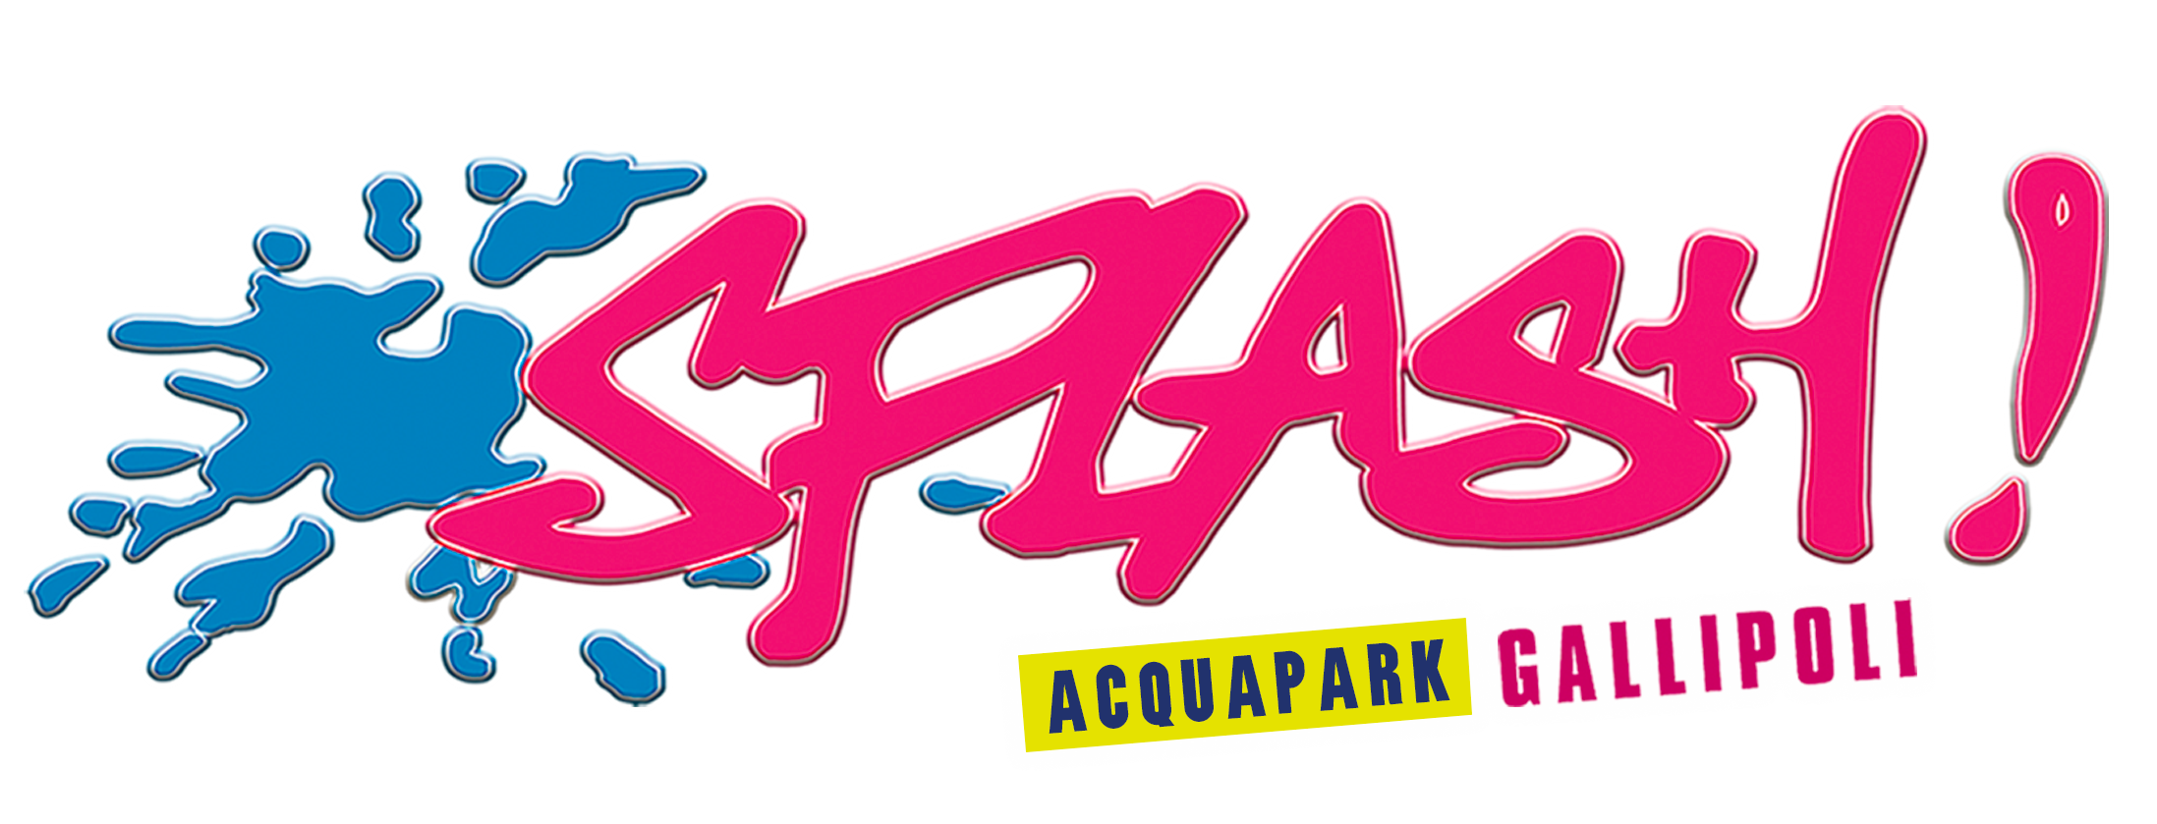

ESTATE 2022
Il campo scuola estivo è organizzato dal Parco Acquatico e Divertimenti Splash di Gallipoli in collaborazione con il Comune di Cutrofiano.
OCCORRENTE
Costume, telo mare o accappatoio, ciabattine in gomma e scarpe da ginnastica, cappellino, ricambio e crema solare.

MODALITA’ D’ISCRIZIONE
Al momento dell’iscrizione si dovrà consegnare:
- Modulo d’iscrizione in cui i genitori autorizzano sotto la propria responsabilità di voler iscrivere il proprio figlio/a al campo scuola
- Documento di identità dei genitori firmatari
- attestazione ISEE in corso di validità
- certificato medico di sana e robusta costituzione e/o autocertificazione
La quota di partecipazione, pari ad € 95 + 5 di assicurazione, verrà erogata a conclusione dell’esito istruttorio da parte dell’Ufficio Servizi Sociali del Comune e comunque non oltre il 29.06.2022 se l’ISEE posseduta è di importo pari o superiore ad € 9.360,00.

PROGRAMMA DELLA GIORNATA
Ore 08:30 → Partenza c/o Palazzetto dello Sport
Ore 09:00 → Arrivo dei partecipanti al parco presso i punti di accoglienza posti all’esterno
Ore 09:15 → Sistemazione dei ragazzi nell’area pineta pic-nic, nell’area Bahalera o nell’area grotte nella piazza centrale del parco in base alle varie suddivisioni dei gruppi. I gruppi saranno distinti tra loro tramite l’applicazione di un braccialetto colorato in modo da rendere immediata l’appartenenza al gruppo assegnato. Riepilogo delle regole da rispettare e spiegazione delle attività da svolgere durante l’arco della giornata.
Ore 09:30 → Svolgimento di attività ludico ricreative come: laboratori, percorsi sportivi e salto sul trampolino.
Ore 10:10 → Preparazione per accesso in piscina con possibilità di utilizzare diversi acquascivoli. Il parco dispone di un’ampia gamma di piscine e acquascivoli adatte a tutte le età e strettamente sorvegliati da personale altamente formato.
Ore 11:15 → Pausa merenda presso il proprio punto ritrovo. Se necessita, i ragazzi potranno essere accompagnati dal proprio operatore nei vari punti di somministrazione del parco per l’acquisto di merende. Su richiesta sarà possibile, inoltre, organizzare dei pacchetti per la merenda forniti dai vari punti vendita previa prenotazione anticipata. Alla fine della merenda i partecipanti passeranno allo svolgimento delle altre attività in programma.
Ore 12:00 → Svolgimento delle attività quali: caccia al tesoro, balli di gruppo, recitazione, orientamento alla lingua inglese, laboratori, partecipazione a spettacoli svolti dal parco (schiuma party, doccia dance ecc.)
Ore 12:50 → Ritrovo e preparazione per l’uscita.
Ore 13:15 → Rientro

Tutti i programmi sono soggetti alla quota di iscrizione stabilita. La quota di iscrizione, una volta versata, non è rimborsabile per alcun motivo.
Qualora il minore a causa di malattia o impedimenti fisici necessiti di particolari cure o assistenza, i genitori dovranno farlo presente al momento dell’iscrizione anche per dar modo di poter meglio predisporre il soggiorno dell’iscritto.
Qualora il partecipante tenga un comportamento contrario alle misure di correttezza e civiltà, ci riserviamo il diritto di sospendere e non far frequentare il corso al partecipante per tutto il restante periodo. Il partecipante che per motivi diversi (malattia, mancato adattamento, motivi familiari) richiederà il rientro anticipato, non avrà il diritto al rimborso relativo ai giorni non goduti.
I genitori che sono certi che il proprio figlio non presenta alcuna indicazione psicofisica possono sotto la propria responsabilità non presentare il certificato medico di salute. In tal caso con la firma in calce e con la presentazione dell’autocertificazione si assumono ogni forma di responsabilità, sollevando interamente il Comune di Cutrofiano e il Parco acquatico SPLASH.

I sottoscritti:
Padre: _________________________________________________________________________
Madre: ___________________________________________________________________________
Genitori del minore
Nome figlio/a____________________________________________________________Sesso M F
Nato/a il_______________________ Comune______________________________________Prov._______
Codice Fiscale___________________________________________________________________________
Residente in via________________________________________________________________n°________
Comune di______________________________________________________Prov.____________________
Recapiti telefonici________________________________________________________________________
E-mail (leggibile)________________________________________________________________________
CHIEDONO

Di iscrivere il/la proprio/a figlio/a al Centro estivo che si svolgerà presso il Parco acquatico Splash di Gallipoli dal:
DAL 4 LUGLIO AL 15 LUGLIO

AUTORIZZANO

Al trattamento dei dati personali in base alla legge vigente in materia di tutela della privacy

AUTORIZZANO
Ai sensi della vigente legge sulla Privacy, nonché delle ulteriori disposizioni di legge in materia, la Watersplash srl all’utilizzo in forme audiovisive e fotografiche dell’immagine di mio/a figlio/a, per usi consentiti dalla legge e senza offesa del buon costume e della morale individuale e all’utilizzo dell’immagine per finalità esclusiva di promozione e dimostrazione delle attività svolte durante il centro estivo.

Data____________________ Firma___________________________________

